1.智能问答模块无法使用（必修）
、

- 图片检测部分图片无法识别出物体或识别错误（精度或没有模型不认识，选修，建议展示时使用提前测试过可行的图片）
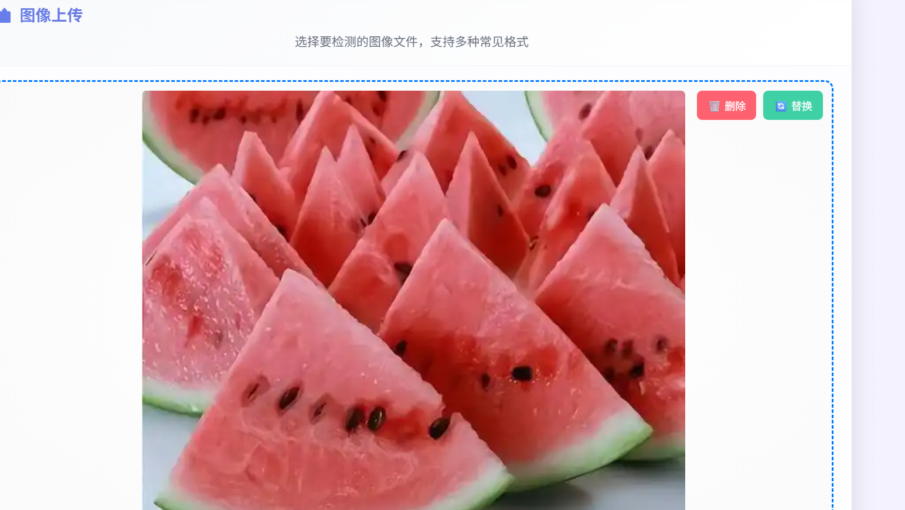
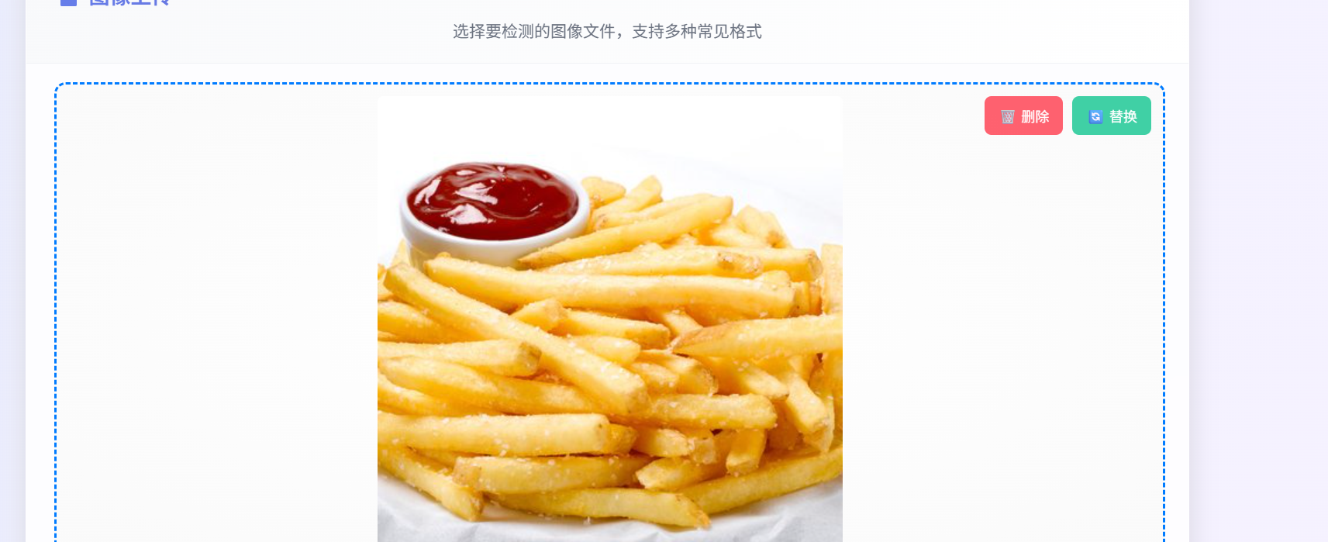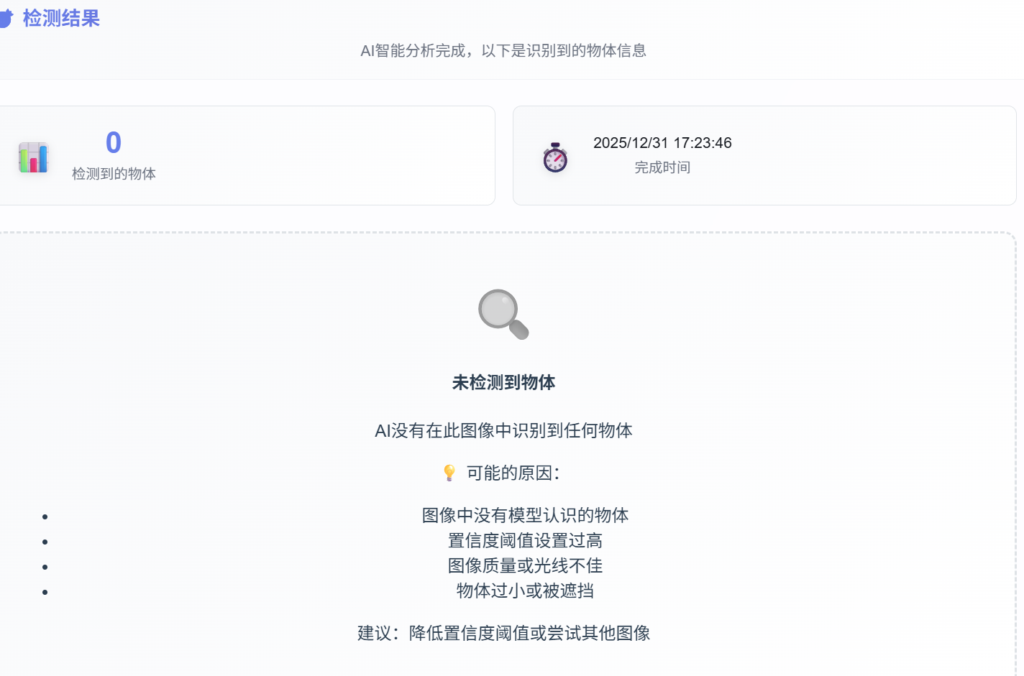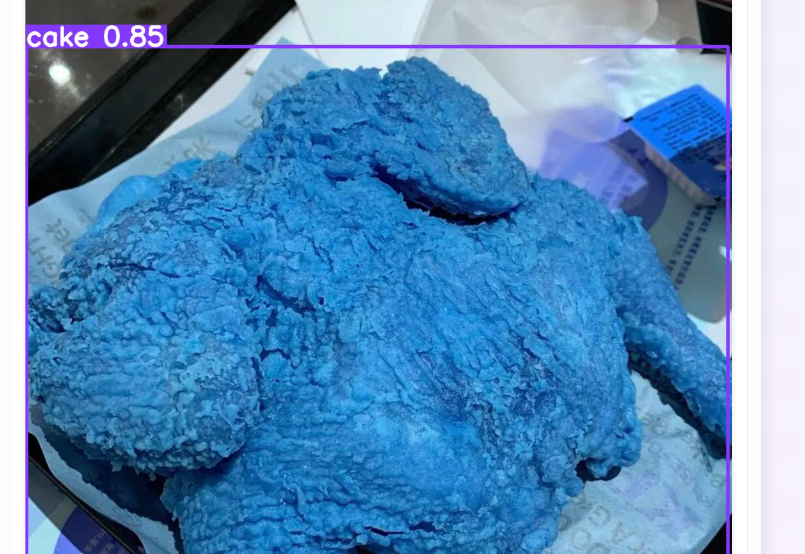

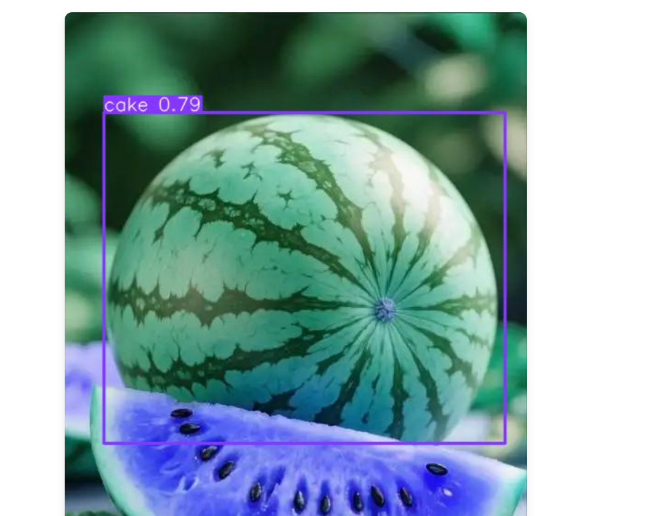

视频检测同理

- 个人问题
请求简述知识库管理的作用，方便讲解，3个功能均能正常使用
以及模型训练的演示如何进行较好

